

**Центр ресурсов  
для непрямых партнеров**

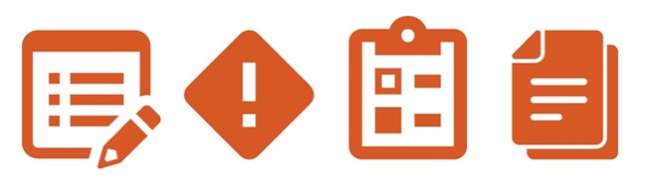

**Инструкции**

1. Предоставьте форму сверки использования мелкой наличности сотрудникам, ответственным за утверждение и сверку транзакций с мелкой наличностью (например, лицам, ответственным за использование мелкой наличности и ведение соответствующей документации). Убедитесь, что система нумерации квитанций соответствует политике вашей компании.
2. Следуйте установленному в вашей компании процессу согласования операций и платежей с использованием мелкой наличности.

**Какую пользу это приносит вам?**

Документирование сверки платежей с использованием мелкой наличности обеспечит точное и достоверное отражение транзакций вашей компании в бухгалтерских книгах и записях с достаточной степенью детализации и поможет поддерживать адекватную систему внутреннего контроля бухгалтерского учета. Сверка счетов позволит вам выявить любые расхождения и потенциальные неточности в бухгалтерских книгах и записях.



**Сверка использования мелкой наличности**



**Документация**

* Денежный документ для согласования мелкой наличности
* Руководство по использованию мелкой наличности

|  |
| --- |
| **Описание**  Сверка счетов является важным компонентом ведения точных бухгалтерских книг и записей. Дистрибьюторы/агенты должны надлежащим образом документировать сверку использования мелкой наличности, связанной с работой.  Обратите внимание, что при наличии альтернативных способов платежа использование мелкой наличности не рекомендуется, особенно для транзакций с высоким риском (например, с участием должностных лиц, специалистов здравоохранения и т. д.). |

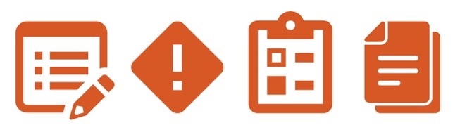

*Версия 1.0*

**СВЕРКА ИСПОЛЬЗОВАНИЯ МЕЛКОЙ НАЛИЧНОСТИ**

|  |  |  |
| --- | --- | --- |
| **Сверка использования мелкой наличности** | | |
| Заполните приведенную ниже форму, приложите все оригиналы квитанций, сопроводительную документацию и предоставьте утвержденный денежный документ на согласование мелкой наличности сотрудникам, ответственным за ведение учета использования мелкой наличности. | | |
| Номера квитанций: | | |
| Запрошено (кем):                                                                    Дата: | | |
| Общая сумма и валюта: | Неизрасходованная сумма и валюта  (если есть): | **Итого (1 и 2)** [1] |
|  |  |  |
| Ответственный за использование мелкой наличности: я подтверждаю получение этой формы и оставшихся средств (если таковые имеются). | | |
| Утверждено (кем): Дата: | | |

1. Итоговая сумма должна равняться общей сумме, израсходованной согласно сверенным денежным документам для согласования мелкой наличности.